RELATÓRIO DE CONTROLE INTERNO – VERIFICAÇÕES GERAIS ORÇAMENTÁRIAS PERÍODICAS – 4º BIMESTRE 2025

- O ato que fixa o subsídio do Vereador foi realizado antes do pleito eleitoral?
(X) Sim ( ) Não
RESOLUÇÃO Nº 04 DE 23 DE MAIO DE 2024
Obs.: A resolução fixa o subsídio para o exercício de 2025
- A remuneração total dos Vereadores supera 5% da receita municipal (art. 29, VII, da CF)?
( ) Sim (X) Não
Receita tributária ampliada (ano anterior – 2024 - com CIP*) | R$ 26.139.240,18
Despesa total com remuneração de Vereadores – liquidado de 01/01/2025 a 31/08/2025 | R$ 299.145,93
Dotação para 2025 | R$ 555.800,00
Limite art.29, VII da CF/88 | 5%
Apuração do limite – planejado para exercício 2025 (com CIP*) | 2,13%
*Contribuição de Iluminação Pública - CIP
Fonte: Sistema Contábil da Câmara de Pedra Bela (balancete da despesa) e portal da transparência da Prefeitura de Pedra Bela

- Os subsídios do Vereador ultrapassam 20% da remuneração do Deputado Estadual (art. 29, VI, da CF)? Atualmente o subsídio dos Deputados do Estado de São Paulo é R$ 34.774,64 (Lei Estadual nº 17.617/2023), sendo o limite de remuneração desta Câmara de R$ 6.954,93.
( ) Sim (X) Não
RESOLUÇÃO Nº 04 DE 23 DE MAIO DE 2024
Obs.: O subsídio atual é fixado em R$ 4.129,56.

- A despesa global está inferior a 7% do somatório da receita tributária e das transferências previstas no § 5º do art. 153 e nos arts. 158 e 159 desta Constituição, efetivamente realizado no exercício anterior (art. 29-A da CF)?
(X) Sim ( ) Não
População estimada 2024 (fonte: IBGE cidades) | 6.718
Receita Tributária Ampliada exercício anterior (2024 com CIP*) | R$ 26.139.240,18
Percentual Máximo Permitido | 7%
Valor Permitido para Repasses | R$ 1.829.746,81
Total de despesas do exercício (liquidado) – 01/01/2025 a 31/08/2025 | R$ 831.221,03
Dotação para 2025 | R$ 1.431.931,57
Percentual Apurado (com CIP) | 5,48 %
Despesa legislativa por habitante/ano | R$ 213,15
*Contribuição de Iluminação Pública - CIP
Fonte: Sistema Contábil da Câmara de Pedra Bela (Balanço orçamentário) e portal da transparência da Prefeitura de Pedra Bela

- A folha de pagamento ultrapassa 70% dos duodécimos enviados pela Prefeitura (§ 1º do art. 29-A da CF)?
( ) Sim (X) Não
Apuração do total de pagamentos com pessoal em relação ao valor repassado referente ao 4º bimestre de 2025
Transferência total da Prefeitura no exercício (A) | R$ 954.666,66
Saldo de repasses do exercício anterior (B) | 0
Total disponível (C = A + B) | R$ 954.666,66
Inativos pagos com orçamento do Legislativo (D) | 0
Total líquido disponível (E = C - D) | R$ 954.666,66
Encargos Patronais* (F) | R$ 84.744,00
Verbas Indenizatórias* (G) | 0
Despesa total com pessoal e encargos* (H) | R$ 616.709,49
Despesa total com folha de pagamento (I = H - G - F) | R$ 531.965,49
Despesa com folha de pagamento (J = I - D) | R$ 531.965,49
Despesa com folha/Transferências líquida (K = J/E) | 55,72%
Percentual máximo (Emenda Constitucional nº 25/2000) | 70%
(*) Com base no valor liquidado
Fonte: Sistema Contábil da Câmara de Pedra Bela

- A despesa total com pessoal superou o limite previsto no art. 20, inciso III, da Lei Complementar n.º 101, de 04/05/2000?
( ) Sim (X) Não
Período | Gastos | RCL | %Gasto* | % Permitido
01/01/2024 a 31/12/2024 | R$ 776.750,84* | R$ 38.633.352,68 | 2,01% | 6%
01/07/2024 a 31/08/2025 | R$ 1.005.273,58* | R$ 38.061.762,01 | 2,64% | 6%
* valor liquidado
Fonte: Sistema Contábil da Câmara

Nota-se aumento de 29,42% no valor da despesa com pessoal em relação ao exercício de 2024.

- Cumprimento da SÚMULA Nº 52 do TCE-SP (“É vedado o pagamento de sessões extraordinárias ou verbas de gabinete a Vereadores”)?
(X) Sim ( ) Não
- Dívidas de Curto Prazo
Nomenclatura | Saldo Período Anterior | Inscritos | Baixa | Saldo Para o Período Seguinte
Restos a Pagar Processados | 0 | 0 | 0 | 0
Restos a Pagar Não Processados | 0 | R$ 0 | 0 | R$ 0
Consignações | 0 | 0 | 0 | 0
Depósitos | 0 | 0 | 0 | 0
Outros | 0 | R$ 12.036,96 | 0 | R$ 12.036,96
Total | 0 | R$ 12.036,96 | 0 | R$ 12.036,96
Disponibilidade de Caixa |  |  | R$ 151.795,46
Disponibilidade de Caixa – Obrigações de curto prazo |  |  | R$ 139.758,50
Fonte: Sistema contábil da Câmara de Pedra Bela
As Obrigações de curto prazo representam 7,9% das disponibilidades, se considerarmos apenas as despesas de exercícios anteriores. As despesas liquidadas a pagar somam R$ 12.036,96, se considerarmos o pagamento desses valores a sobra de caixa passará a ser R$ 127.721,54. De acordo com o apurado, a Câmara possui capacidade de pagamento das dívidas de curso prazo, sendo que a soma das obrigações de curso prazo desse exercício e de exercícios anteriores representam 15,86% do total das disponibilidades de caixa. Segue balancete extraorçamentário extraído do sistema.
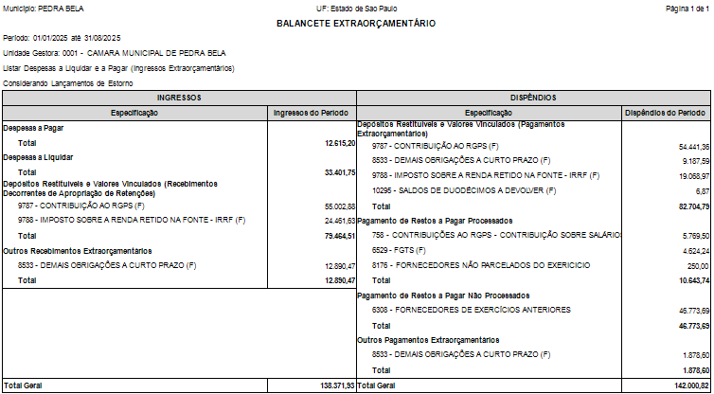

- O Relatório de Gestão Fiscal (RGF) foi entregue no prazo legal (Art. 54, § 1º, da Lei Complementar nº 101/2000)?
(X) Sim ( ) Não
DOM dia 30/09/2025
- Os restos a pagar o do exercício de 2024 foram pagos integralmente em 2025?
(X) Sim ( ) Não
Obs.: Ver item 8.
- Duodécimo
Os recursos foram devolvidos ao Município conforme tabela resumo abaixo:
DEVOLUÇÃO DO DUODÉCIMO - 2025
Data | 29/07/2025 |  |  | Total
Duodécimo | R$ 43.217,04 |  |  | R$ 43.217,04
Imposto de Renda | R$ 19.068,97 |  |  | R$ 19.068,97
Rendimento de aplicação financeira | R$ 9.187,59 |  |  | R$ 9.187,59
Total por data | R$ 71.473,60 |  |  | R$ 71.473,60

Houve devolução de duodécimo no 4º bimestre de 2025. Qualitativamente, o duodécimo devolvido em 29/07/2025 tem origem em economia orçamentária de restos a pagar do exercício de 2024. Corresponde a 5% da dotação orçamentária de 2025.

- Posição de entrega de documentos AUDESP

  - ADESP FASE III – Atos de Pessoal
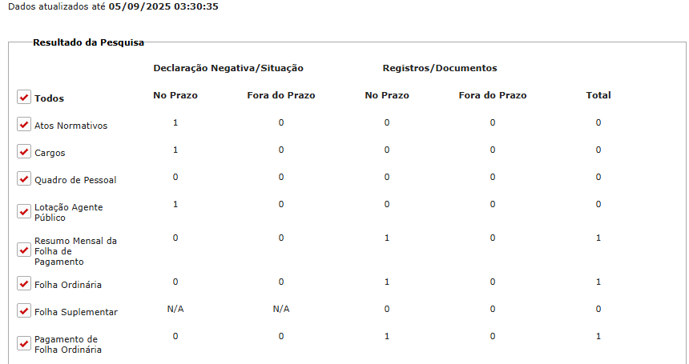
Não foram notados atrasos ou pendencias de entregas no período de 01/01/2025 a 31/08/2025 em consulta ao sistema em 05/09/2025.

  - AUDESP – CONTABILIDADE, PLANEJAMENTO E CONTAS ANUAIS
Não foram notados pendência de entregas para o período de 01/01/2025 a 31/08/2025 em consulta ao sistema em 11/09/2025.
Concessão de Reajuste de Agentes Políticos que deveria ter sido entregue em 31/03/2025 foi entregue em 20/05/2025. A questão foi levada ao departamento competente que incorporou a atividade de prestar essa informação ao calendário de obrigações do AUDESP.

  - Relatório de alerta e instrução do TCE-SP
Segue em anexo relatório de Instrução do TCE-SP referente a julho de 2025, foi apontado no item 2.1 que “O município não entregou os balancetes Conjunto/Isolado essenciais para a análise do período”. Recomendamos verificar o envio dos referidos balancetes.

- Execução Orçamentária
Transferência total da Prefeitura no exercício 4º bimestre 2025 | R$ 954.666,66

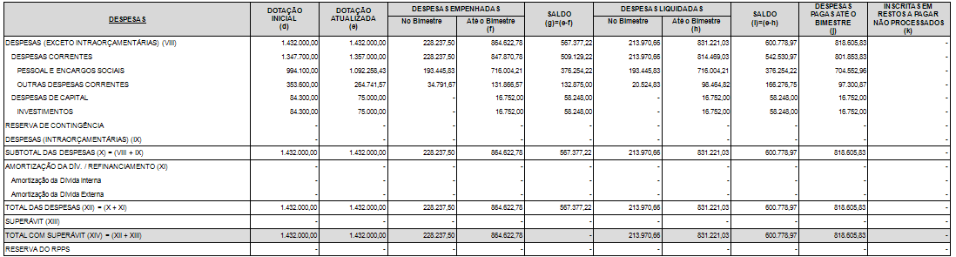

Nota-se superávit orçamentário em relação a despenha empenhada de R$ 90.043,88 que corresponde a 9,4% do total repassado à Câmara até o final do 4º bimestre. Em relação à liquidada e paga, também, nota-se superávit, segue tabela resumo.

4º bimestre 2025 | Empenhado | Liquidado | Pago
Superávit/déficit Orçamentário | R$ 79.000,00 | R$ 98.749,61 | R$ 112.858,56
Déficit/Superávit Orçamentário | R$ 90.043,88 | R$ 123.442,63 | R$ 136.060,83

  - Alterações Orçamentárias
Foram realizadas alterações orçamentárias no valor de R$ 103.658,43 através de suplementação cujos recursos advém de anulação em igual valor (Ato de Mesa nº 02/2025). O valor equivale a 7% do orçamento total para 2025, segue tabela resumo.
U.E. | Ficha | Despesa | Orçado | Suplementado | Anulado | Dotação atualizada
1 | 1 | Vencimentos Vereadores | 453.800,00 | 38.000,00 | - | 491.800,00
1 | 2 | Patronais Vereadores | 59.000,00 | 5.000,00 | - | 64.000,00
2 | 3 | Premiações CLT | 1.500,00 | - | 1.500,00 | -
2 | 4 | Serviços Pessoa Jurídica - Modernização das instalações | 50.000,00 |  | - | 50.000,00
2 | 5 | Obras e Instações | 15.000,00 | - | - | 15.000,00
2 | 6 | Material Permanente | 60.000,00 | - | - | 60.000,00
2 | 7 | Adiantamento | 15.000,00 | - | - | 15.000,00
2 | 8 | Vencimentos Servidores | 397.700,00 | 49.268,43 | - | 446.968,43
2 | 9 | Patronais Servidores | 83.600,00 | 5.890,00 | - | 89.490,00
2 | 10 | Material de Consumo - Secretaria | 31.900,00 | - | 10.500,00 | 21.400,00
2 | 11 | Passagens e despesas com locomoção | 5.890,00 | - | 5.890,00 | -
2 | 12 | Serviços Pessoa Física | 52.000,00 | - | 26.500,00 | 25.500,00
2 | 13 | Serviços Pessoa Jurídica - Manutenção de secretaria | 18.530,00 | - | - | 18.530,00
2 | 14 | Tecnologia da Informação | 23.580,00 | 5.500,00 | - | 29.080,00
2 | 15 | Auxílio alimentação | 109.200,00 | - | 38.968,43 | 70.231,57
2 | 16 | Material de Consumo - Secretaria | 9.300,00 | - | 9.300,00 | -
2 | 17 | Serviços Pessoa Jurídica - Capacitação | 40.000,00 | - | 10.000,00 | 30.000,00
2 | 18 | Material de Consumo - Manutenção de veículos | 1.000,00 | - | 1.000,00 | -
2 | 19 | Serviços Pessoa Jurídica - Manutenção de veículos | 5.000,00 | - | - | 5.000,00
 |  |  | 1.432.000,00 | 103.658,43 | 103.658,43 | 1.432.000,00
Fonte: sistema contábil da Câmara

  - Expectativa de déficit ou superávit orçamentário no encerramento do exercício de 2025
De acordo com o apurado por essa Controladoria, considerando as obrigações assumidas até 31/08/2025, estimasse um superávit orçamentário de R$ 142.552,19 que corresponde a 10% do orçamenta total para o exercício de 2025. Segue tabela resumo.
U.E. | Ficha | Despesa | Dotação atualizada | Empenhado Ano - ate agosto | Saldo a Empenhar | previsão | Diferença
1 | 1 | Vencimentos Vereadores | 491.800,00 | 321.429,88 | 170.370,12 | 170.168,76 | 201,36
1 | 2 | Patronais Vereadores | 64.000,00 | 39.354,94 | 24.645,06 | 20.834,97 | 3.810,09
2 | 3 | Premiações CLT | - | - | - | - | 0,00
2 | 4 | Serviços Pessoa Jurídica - Modernização das instalações | 50.000,00 | - | 50.000,00 | - | 50.000,00
2 | 5 | Obras e Instações | 15.000,00 | - | 15.000,00 | - | 0,00
2 | 6 | Material Permanente | 60.000,00 | 16.752,00 | 43.248,00 | - | 43.248,00
2 | 7 | Adiantamento | 15.000,00 | 11.376,95 | 3.623,05 | 5.688,48 | -2.065,43
2 | 8 | Vencimentos Servidores | 446.968,43 | 298.379,05 | 148.589,38 | 157.965,38 | -9.376,00
2 | 9 | Patronais Servidores | 89.490,00 | 56.840,34 | 32.649,66 | 38.500,00 | -5.850,34
2 | 10 | Material de Consumo - Secretaria | 21.400,00 | 16.414,90 | 4.985,10 | 8.207,45 | -3.222,35
2 | 11 | Passagens e despesas com locomoção | - | - | - | - | 0,00
2 | 12 | Serviços Pessoa Física | 25.500,00 | - | 25.500,00 | - | 25.500,00
2 | 13 | Serviços Pessoa Jurídica - Manutenção de secretaria | 18.530,00 | 13.306,73 | 5.223,27 | - | 5.223,27
2 | 14 | Tecnologia da Informação | 29.080,00 | 25.062,42 | 4.017,58 | - | 4.017,58
2 | 15 | Auxílio alimentação | 70.231,57 | 43.281,57 | 26.950,00 | 21.560,00 | 5.390,00
2 | 16 | Material de Consumo - Secretaria | - | - | - | - | 0,00
2 | 17 | Serviços Pessoa Jurídica - Capacitação | 30.000,00 | 20.524,00 | 9.476,00 | - | 9.476,00
2 | 18 | Material de Consumo - Manutenção de veículos | - | - | - | - | 0,00
2 | 19 | Serviços Pessoa Jurídica - Manutenção de veículos | 5.000,00 | 1.900,00 | 3.100,00 | 1.900,00 | 1.200,00
 |  |  | 1.432.000,00 | 864.622,78 | 567.377,22 | 424.825,03 | 142.552,19
Fonte: sistema contábil da Câmara

- Material de Consumo

Natureza da Despesa | Previsão atualizada | Empenhado | Liquidado | Pago | Saldo orçamentário
3.3.90.30.00.00.00 | R$ 21.400,00 | R$ 16.414,90 | R$ 6.489,65 | R$ 5.620,69 | R$ 4.985,10

Com base nos registros oficiais desta Casa Legislativa e em entrevista a servidores, notou-se que não a registro de controles para consumo de material de almoxarifado e nem foi estabelecido método de baixa contábil para material de consumo. Sobre o assunto, recomendamos à Administração que adote métodos de controle de consumo de almoxarifado, alimentos e demais materiais de consumo utilizados pelo Órgão.

- Patrimônio

  - O prédio onde a Câmara está instalada possui Auto de Vistoria do Corpo de Bombeiros (AVCB)?
(X) Sim ( ) Não
15.2. O Órgão realiza reavaliações de bens móveis e imóveis, nos termos do artigo 106, § 3º, da Lei Federal nº 4.320/64?
( ) Sim (X) Não

Com base nos registros oficiais desta Casa Legislativa, notamos que a última vez que que foi feito reavaliação de bens/inventário de bem permanentes foi em 2021. Recomendamos que seja feita nova reavaliação e que o plano de substituição de material permanente considere a depreciação do material em uso, inclusive do contabilmente.

- Transparência
A Administração está realizando atualizações no portal considerando os apontamentos de Controle Interno realizados no relatório do 2º bimestre de 2025.

- Acompanhamento das Recomendações Constantes no Parecer do TCE-SP (§3º do art. 68, inciso I da IN 01/2024)

Na data de 12/08/2025 foi encaminhado memorando a assessoria da presidência solicitando manifestação pertinente aos apontamentos do Relatório de Contas do TCE-SP do exercício de 2024 (TC-004577.989.24). Em 18/09/2025 as informações foram prestadas conforme solicitado. Os documentos sobre este assunto seguem juntados a esse processo. Segue síntese das informações prestadas:
- Devolução Periódica do Duodécimo: informa-se que o Duodécimo está sendo devolvido de forma regular. O item 11 deste relatório trata deste assunto.
- Medidas de Ampliação da Participação em Audiências: divulgação antecipada das datas e pautas por meio de redes sociais e site oficial, transmissão ao vivo das sessões para facilitar o acesso remoto da população e incentivo à participação por meio de envio de perguntas pela ouvidoria e e-SIC.
- Acompanhamento de Políticas Públicas no que se refere à Execução Orçamentária ou Alcance das Metas: foi informado que que e realizado acompanhamento contínuo das políticas públicas, considerando a execução orçamentária e ao cumprimento das metas fiscais estabelecidas na LDO e na LOA. O monitoramento é realizado por comissões permanentes temáticas. Segue juntado aos autos exemplo de relatório referente ao PPA de 2026-2029.

À Presidência da Câmara de Pedra Bela

Para ciência e providências.

Controlador Interno
Augusto de Pinho Rodrigues
30/09/2025

